##### 测试接口

##### 2.1、URL

https://im.dg.gov.cn/pt/process/api/gscompany

##### 2.2、格式

输入格式：json

输出格式：json

##### 2.3、HTTP请求

post

##### 2.4、Request Headers

token：令牌

iv: 偏移变量

通过TokenEncrypt 生成令牌信息

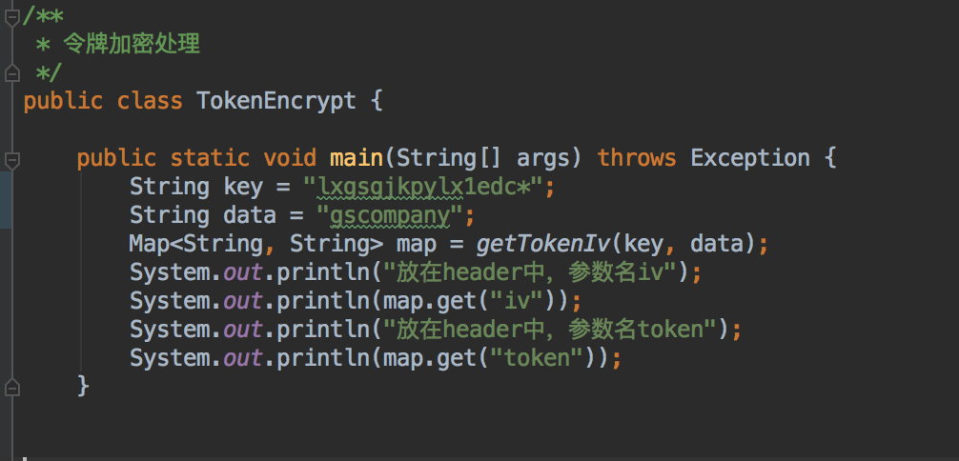

Accept-Charset：UTF-8

Content-Type：application/json; charset=UTF-8

##### 2.5、输入参数说明

|  |  |  |  |  |
| --- | --- | --- | --- | --- |
| 参数名称 | 字段名称 | 是否必填 | 字段类型 | 描述 |
| DGS_TYSHXYDM | 统一社会信用代码 | 否 | 短字符 | 统一社会信用代码 |
| QYMC | 企业名称 | 否 | 短字符 | 企业的名称 |
| FDDBR | 法定代表人 | 否 | 短字符 | 法定代表人的姓名 |
| LXDH | 联系电话 | 否 | 短字符 | 企业的联系电话 |
| YBJYXM | 经营项目 | 否 | 较长字符 | 经营项目 |
| CLRQ | 成立日期 | 否 | 日期型 | 企业成立的日期 |
| HZRQ | 核准日期 | 否 | 日期型 | 企业在工商部门最后一次登记业务的批准日期。 |
| QYZT | 企业状态 | 否 | 短字符 |  |
| FRSFZH | 法人证件号 | 否 | 短字符 | 法人的证件号码 |
| DGS_YYQXZ | 营业期限自 | 否 | 日期型 |  |
| DGS_ZCZBHL | 注册资本汇率 | 否 | 小数型 |  |
| DGS_TZZE | 投资总额 | 否 | 小数型 |  |
| DGS_TZZEBZ | 投资总额币种 | 否 | 短字符 |  |
| DGS_TZZEHL | 投资总额汇率 | 否 | 小数型 |  |
| DGS_SJLYDWDM | 数据来源单位代码 | 否 | 短字符 | 11441900007330889X |
| DGS_XZXKJDWSH | 行政许可决定文书号 | 否 | 短字符 |  |
| DGS_XKLX | 许可类型 | 否 | 短字符 | 1普通、2特许、3认可、4核准、5登记或6其他 |
| DGS_GSYXQZ | 公示有效期至 | 否 | 日期型 |  |

##### 2.6、输出参数说明

|  |  |  |  |
| --- | --- | --- | --- |
| 字段名称 | 字段中文名称 | 字段类型 | 描述 |
| DGS_TYSHXYDM | 统一社会信用代码 | 短字符 | 统一社会信用代码 |
| QYMC | 企业名称 | 短字符 | 企业的名称 |
| FDDBR | 法定代表人 | 短字符 | 法定代表人的姓名 |
| ZCZB2 | 注册资本 | 小数型 | 企业的注册资本数量（万元） |
| ZS | 住所 | 较长字符 | 企业的经营场所或营业场所 |
| LXDH | 联系电话 | 短字符 | 企业的联系电话 |
| YBJYXM | 经营项目 | 较长字符 | 经营项目 |
| QYLX | 企业类型 | 短字符 | 企业类型(经济性质)代码，编码规则见《广东省社会保障信息系统标准》代码集“企业类型(经济性质)代码” |
| CLRQ | 成立日期 | 日期型 | 企业成立的日期 |
| JYCSMJ | 经营场所面积 | 小数型 | 经营户申请登记时提供的经营场所面积。 |
| DGS_ZCZBHL | 注册资本汇率 | 小数型 |  |
| DGS_TZZE | 投资总额 | 小数型 |  |
| DGS_TZZEBZ | 投资总额币种 | 短字符 |  |
| DGS_TZZEHL | 投资总额汇率 | 小数型 |  |
| DGS_BZDZBH | 标准地址编号 | 短字符 |  |
| DGS_XKWS | 许可文书 | 短字符 | 企业名称预先核准通知书、企业名称核准变更通知书，核准设立、变更、注销登记通知书。 |
| DGS_XKJGDM | 许可机关代码 | 短字符 | 11441900007330889X |
| DGS_SJLYDW | 数据来源单位 | 短字符 | 东莞市工商行政管理局 |
| DGS_SJLYDWDM | 数据来源单位代码 | 短字符 | 11441900007330889X |
| DGS_XZXKJDWSH | 行政许可决定文书号 | 短字符 |  |
| DGS_XKLX | 许可类型 | 短字符 | 1普通、2特许、3认可、4核准、5登记或6其他 |
| DGS_GSYXQZ | 公示有效期至 | 日期型 |  |
| DGS_XZXDRLB | 行政相对人类别 | 短字符 | 法人及非法人组织、自然人、个体工商户三个类别中的一个 |

##### 2.7、输入参数示例

（1）无输入参数：{}

（2）有输入参数：{"FIELD1": "xxx","FIELD2":"xxx"}

##### 2.8、正确返回示例

{ "beanType" : "JsonBean", "data" : { "dataSet" : [{"FIELD1":"xxxxxxxxxx",

"FIELD2":"xxxxxxxxxxxxx",……}]},"attributes":{ "system_time": 1389323631068 },"success":true, "message" : "成功！" }

##### 2.9、错误返回示例

{ "beanType" : "JsonBean", "data" : 错误代码, "attributes" : { "system_time" : 1389323631068 }, "success" : false, "message" : 错误信息 }

有数据：

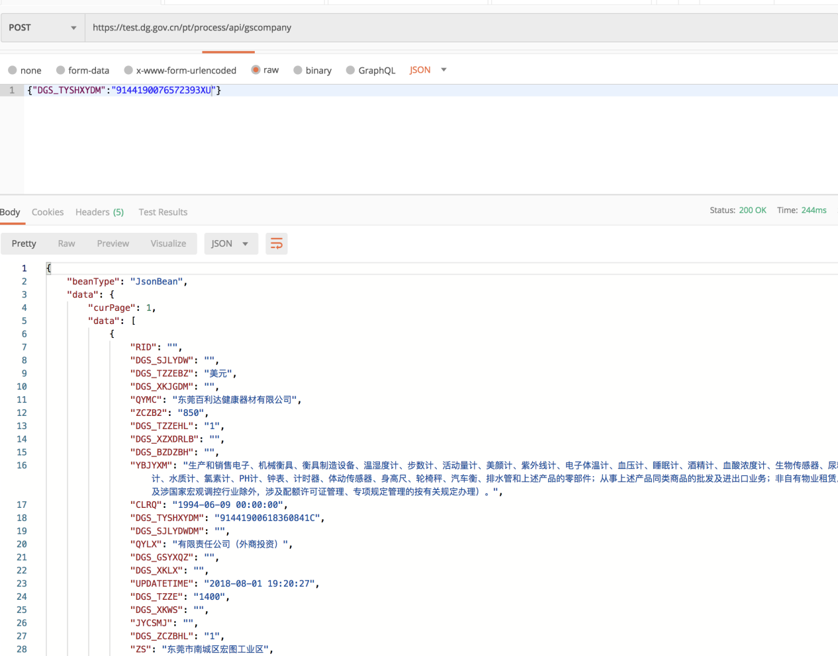

空数据：

